Vymodeluj svou rostlinu
- Z modelíny vymodeluj rostlinu, která bude mít alespoň jednu část odpovídající těmto funkcím nebo vlastnostem:

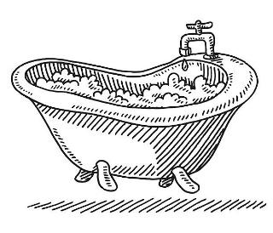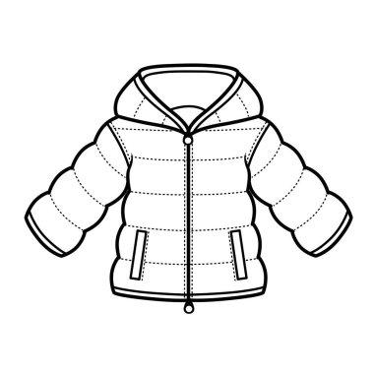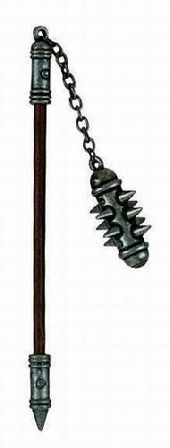
Zachytí vodu
Odolá mrazu
Brání se
Je sladká

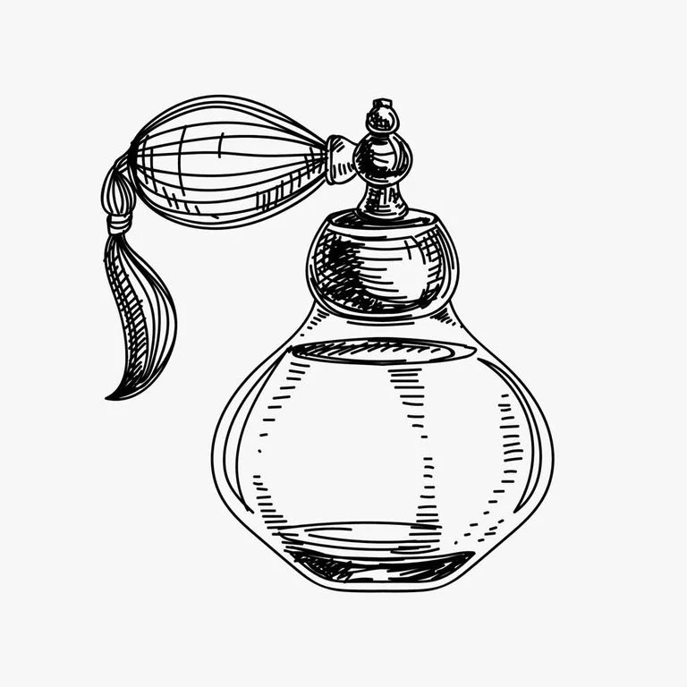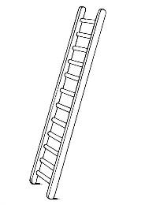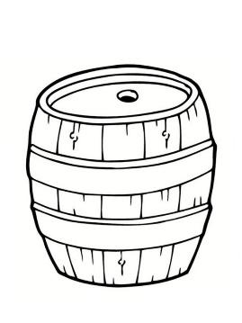
Výrazně voní
Šplhá vysoko
Uchová vodu

Popiš rostlinu a její vlastnosti, přizpůsobení prostředí tvarem a funkcí. Které orgány mají příslušnou funkci a proč?
V jakém prostředí roste?

Vymysli název rostliny, podle vybraných znaků:

